

**REPUBLICA MOLDOVA  CONSILIUL_RAIONAL TELENEȘTI**

MD-5801, or.Teleneşti, str.31 August, 9 tel: (258)2-20-58, 2-26-50, fax: 2-24-50

[www.telenesti.md](http://www.telenesti.md), [consiliul@telenesti.md](mailto:consiliul@telenesti.md), [posta@telenesti.md](mailto:posta@telenesti.md)

**DECIZIE nr. 1/1**

din 26 ianuarie 2017

**„Cu privire la corelarea bugetului raional**

**cu bugetul de stat pentru anul 2017”**

Ținând cont de circulara Ministerului Finanțelor nr. 06/2-07 din 23.12.2016 cu privire la aprobarea bugetului de stat pe anul 2017 și unele momente ce țin de aprobarea și repartizarea bugetelor locale, având în vedere necesitatea corelării bugetului raional aprobat prin Decizia Consiliului nr. 7/1 din 08.12.2016, cu bugetul de stat, aprobat prin Legea bugetului de stat pe anul 2017 nr. 279 din 16.12.2016, în conformitate cu prevederile art. 55 al. (5) al Legii privind finanțele publice locale și responsabilității bugetar-fiscale nr. 181 din 25 iulie 2014, ţinând cont de avizul pozitiv al Comisiei consultative pentru economie, buget şi finanţe în conformitate cu prevederile art. 23 al. (1) al Legii privind finanţele publice locale nr. 397-XV din 16.10.2003, art. art. 59, 65 al Legii nr. 317 din 18.07.2003 privind actele normative ale Guvernului şi ale altor autorităţi ale administraţiei publice centrale şi locale în temeiul art. 43 al. (1) lit. „b”, „c” al Legii privind administraţia publică locală nr. 436-VI din 28.12.2006, Consiliul raional

**D E C I D E:**

1. Se ia act de informaţia prezentată de d-na Darii Ludmila - şef Direcţia Finanţe privitor la mijloacele financiare aprobate în bugetul de stat pentru bugetul raional.

2. Se aprobă corelarea bugetului raional aprobat prin decizia nr. 7/1 din 08.12.2016, cu bugetul de stat pentru anul 2017, după cum urmează:

2.1. La pct. 1. sintagma „venituri în sumă totală de 127119,2 mii lei” se substituie cu sintagma „venituri în sumă totală de 127135,4 mii lei” şi sintagma „cheltuieli în sumă totală de 127119,2 mii lei” se substituie cu sintagma „cheltuieli în sumă totală de 127135,4 mii lei”

2.2. Se majorează bugetul raional, la capitolele:

a) Transferuri cu destinație specială pentru învățământ cu 12,1 mii lei

b) venituri colectate – 4,1 mii lei

2.3. Se aprobă anexele nr. 1; 2; 3; ale Deciziei nr. 7/1 din 08.12.2016, în redacție nouă, conform anexelor prezentei decizii.

3. Se abrogă anexele 1; 2; 3; a Deciziei nr. 7/1 din 08 decembrie 2016 cu privire la aprobarea bugetului raional pentru anul 2017 (II lectură)

4. Executarea prezentei Deciziei se pune în sarcina șefului Direcţiei finanţe.

5. Controlul asupra executării prezentei decizii se pune în sarcina comisiei consultative pentru economie, finanţe şi buget şi Preşedintelui raionului.

6. Prezenta decizie urmează a fi adusă la cunoştinţa persoanelor vizate şi intră în vigoare la data publicării pe site-ul oficial al Consiliului raional [www.telenesti.md](http://www.telenesti.md) şi/sau site-ul [www.actelocale.md](http://www.actelocale.md) .

**Preşedintele şedinţei Vasile Guzun**

**Secretarul Consiliului Raional Sergiu Lazăr**

**NOTĂ INFORMATIVĂ**

**la proiectul de decizie nr.___ din 26.01.2017**

**”Cu privire la corelarea bugetului raional cu bugetul de stat pentru anul 2017”**

Proiectul deciziei cu privire la corelarea bugetului cu bugetul de stat pentru anul 2017 a fost elaborat de către Direcția Finanțe și Secția secretariat a Consiliului Raional.

**În calitate de suport juridic servesc următoarele prevederi:**

Prezentul proiect a fost elaborat în conformitate cu circulara Ministerului Finanțelor nr.06/2-07 din 23.12.2016 cu privire la aprobarea bugetului de stat pe anul 2017 prin Legea bugetului de stat pe anul 2017 nr. 279 din 16.12.2016, în conformitate cu prevederile art.55 al.(5) al Legii privind finanțele publice locale și responsabilității bugetar-fiscale nr.181 din 25 iulie 2014.

***Scopul proiectului de decizie fiind:***

Transefrurile cu destinație specială pentru învățământ au fost suplimentate cu mijloace în vederea asigurării majorării normei financiare de alimentare a copiilor conform anexei la circulara MF nr.06/2-07 din 23.12.2016:

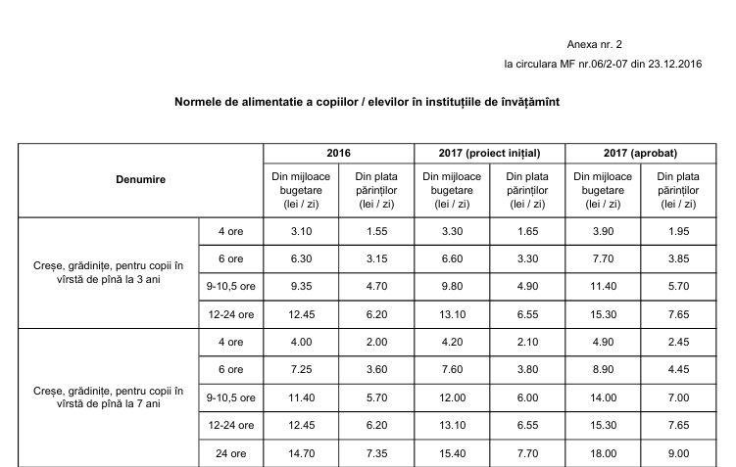

Pentru UAT de nivelul II Telenești suma de majorare a transferurilor constituie 12,1 mii lei pentru grupa pregătitoare din gimnaziul Ciulucani – 3,8 mii lei și pentru grupa din școala primară Cucioaia – 8,3 mii lei TDS și 4,1 mii lei mijloace colectate.

***Necesitatea prezentului proiect:***

* Aducerea în concordanță a deciziei Consiliului raional nr.7/1 din 08.12.2016 cu bugetul de stat, aprobat prin Legea bugetului de stat pe anul 2017 nr.279 din 16.12.2016.
* Prin corelarea se ajustează asigurarea balansării bugetului UAT de nivelul II Telenești cu anexa Nr.5 din Legea bugetului de stat.

**Șef Direcția Finanțe L.Darii**